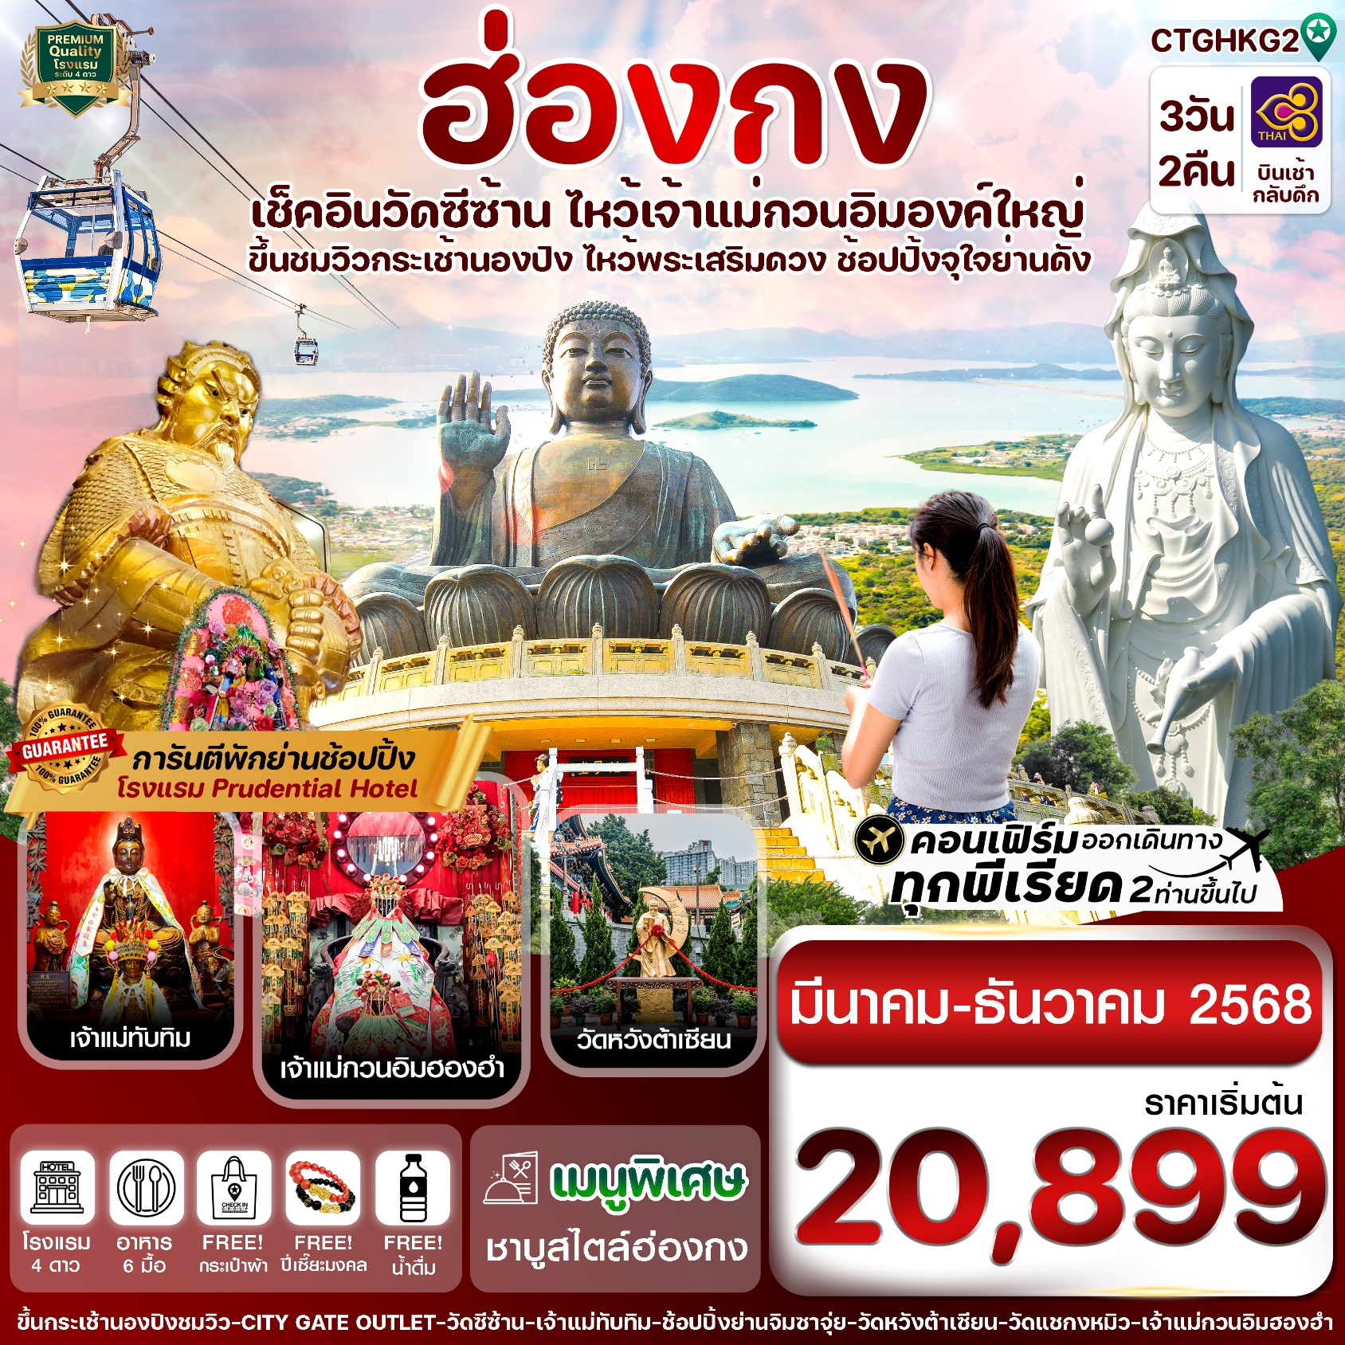ไหว้พระ 6 วัด : เจ้าแม่กวนอิมวัดซีซ้าน,วัดเจ้าแม่ทับทิมทินหัว
เจ้าแม่กวนอิมฮองฮำ, วัดหวังต้าเซียน,วัดแชกงหมิว, พระใหญ่เทียนถาน
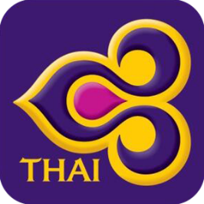
✅นั่งกระเช้านองปิง 360 ไหว้พระใหญ่เทียนถาน
✅ช้อปปิ้งจุใจ : CITY GATE OUTLET, ย่านจิมซาจุ่ย
✅พิเศษเมนู ชาบูชาบูสไตล์ฮ่องกง
✅พักโรงแรม Prudential Hotel 4 ดาวทุกคืน
✅แถมฟรีถุงผ้า และ กำไลข้อมือปี่เซียะของแท้จากฮ่องกง

กำหนดการเดินทาง : มีนาคม - ธันวาคม 2568
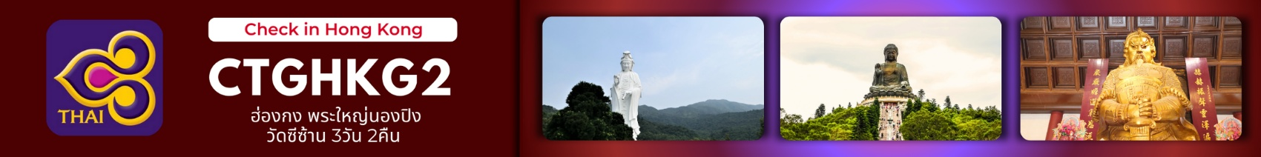
เส้นทางการบิน | เที่ยวบิน | เวลาออก-เวลาถึง | ระยะเวลาเดินทาง
สุวรรณภูมิ - ฮ่องกง (BKK - HKG) | TG600 | 08.00-11.45 | 2 ชั่วโมง 45 นาที
ฮ่องกง - สุวรรณภูมิ (HKG - BKK) | TG639 | 18.55-20.40 | 2 ชั่วโมง 45 นาที
กรณีผู้โดยมีการซื้อตั๋วเครื่องบิน,รถไฟ,รถทัวร์ หรืออื่นๆ กรุณาตรวจสอบเที่ยวบินกับเจ้าหน้าที่เจ้าหน้าที่ฝ่ายขาย
เที่ยวบินและรายการ อาจมีการเปลี่ยนแปลตามการประกาศของสายการบิน โดยผู้จัดจะคำนึงถึงผลประโยชน์ของลูกค้าเป็นสำคัญ
วันที่ | รายการ | รวมอาหาร 6 มื้อ |  |  | โรงแรม  ระดับ 4 ดาว
 |  | เช้า | เที่ยง | เย็น
1 | กรุงเทพฯ (สุวรรณภูมิ) – ฮ่องกง (เช็กแล็บก็อก)-เกาะลันเตา – กระเช้านองปิง 360 – หมู่บ้านวัฒนธรรมนองปิง – พระใหญ่เทียนถาน – ช้อปปิ้ง CITY GATE OUTLET -เข้าที่พัก TG600 (08.00-11.45) | - |  | 🍽 | Prudential Hotel  หรือเทียบเท่า
2 | วัดเจ้าแม่ทับทิมทินหัว -วัดซีซ้าน-ช้อปปิ้ง ย่านจิมซาจุ่ย-เข้าที่พัก | 🍽  เมนูติ่มซำ | X | X | Prudential Hotel  หรือเทียบเท่า
3 | วัดหวังต้าเซียน-ร้าน Jewely และร้านหยก-วัดแชกงหมิว-เจ้าแม่กวนอิมวัดฮองฮำ–สนามบินฮ่องกง–กรุงเทพฯ (สุวรรณภูมิ)  TG639 (18.55-20.40) | 🍽  เมนูติ่มซำ | 🍽  ชาบู  สไตล์ฮ่องกง |  | -----

วันที่หนึ่ง | กรุงเทพฯ (สุวรรณภูมิ) – ฮ่องกง (เช็กแล็บก็อก)-เกาะลันเตา – กระเช้านองปิง 360 – หมู่บ้านวัฒนธรรมนองปิง – พระใหญ่เทียนถาน – ช้อปปิ้ง CITY GATE OUTLET -เข้าที่พัก TG600 (08.00-11.45)
05.00 น. คณะพร้อมกัน ณ สนามบินสุวรรณภูมิ อาคารผู้โดยสารชั้น 4 เคาน์เตอร์สายการบิน THAI AIRWAYS (TG)
โดยมีเจ้าหน้าที่ของบริษัทฯ คอยตรวจเช็คเอกสาร สัมภาระก่อนออกเดินทาง
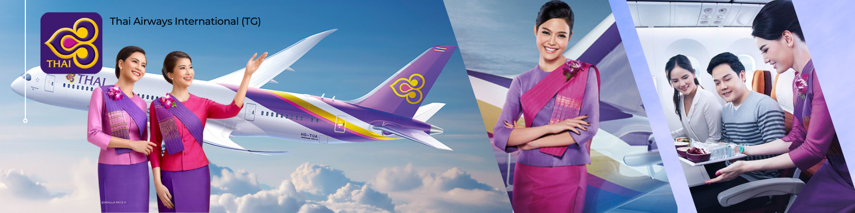
08.00 น. นำท่านเดินทางสู่ ฮ่องกง โดยสายการบิน THAI AIRWAYS เที่ยวบินที่ TG 600 (มีบริการอาหารบนเครื่อง) (1)
11.45 น. เดินทางถึงสนามบินเช็กแล็บก็อก เขตปกครองพิเศษฮ่องกง นำทุกท่านเข้าพิธีการตรวจคนเข้าเมือง หลังจากผ่านพิธีการตรวจคนเข้าเมืองเป็นที่เรียบร้อยแล้ว รับกระเป๋าสัมภาระ และเดินทางโดยรถโค้ชปรับอากาศ
**เวลาท้องถิ่นที่ฮ่องกงเร็วกว่าประเทศไทย 1 ชั่วโมง กรุณาปรับนาฬิกาให้ตรงกับเวลาท้องถิ่น เพื่อความสะดวกในการนัดเวลา**
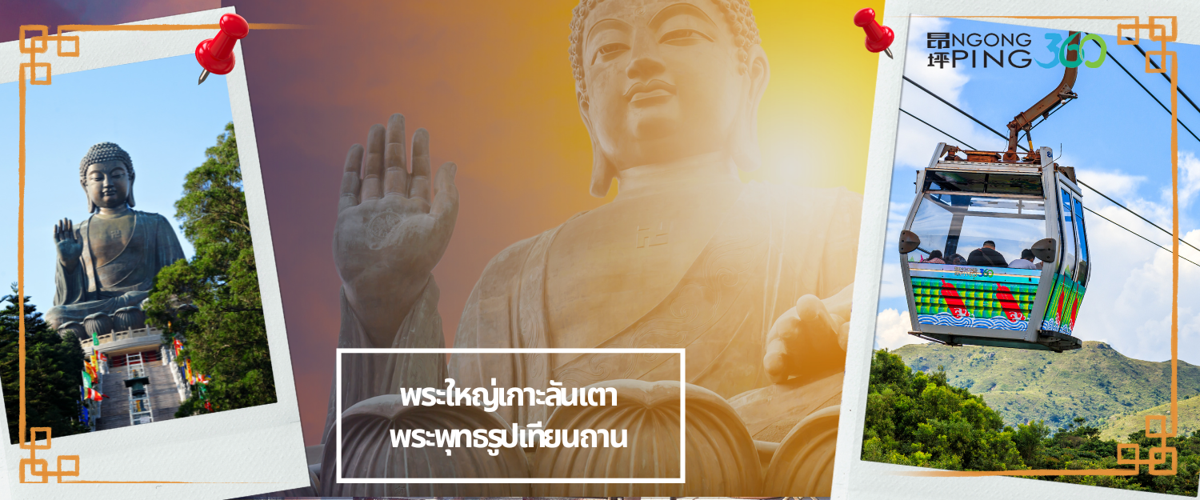
จากนั้นเดินทางสู่เกาะลันเตา เพื่อไปที่สถานีตุงชุง ท่านจะได้สัมผัสกับประสบการณ์ที่น่าตื่นตาตื่นใจจาก กระเช้าลอยฟ้านองปิง (NGONG PING SKYRAIL 360 **STANDARD CABIN**) ซึ่งถือได้ว่าเป็นแหล่งท่องเที่ยวอันมีเอกลักษณ์ระดับโลกของฮ่องกง ที่มีระยะทางกว่า 5.7 กิโลเมตร ใช้เวลาประมาณ 25 นาที ท่านจะได้สัมผัสบรรยากาศจากบนกระเช้ามุมสูง เส้นทางกระเช้าเชื่อมจากใจกลางเมืองตุงชุง ถึง หมู่บ้านวัฒนธรรมนองปิง บนเกาะลันเตา ท่านจะได้ชมวิวแบบพาโนรามา 360 องศา ของสนามบินนานาชาติฮ่องกง ทิวทัศน์เหนือท้องทะเลของทะเลจีนใต้ ชมวิวของเนินเขาอันเขียวขจี น้ำตก ลำธาร และป่าอันเขียวชอุ่มของอุทยานบนเกาะลันเตาเหนือ (**กรณีกระเช้านองปิง 360 มีการปิดซ่อมบำรุง หรือ มีการปิดเนื่องจากสภาพอากาศแปรปรวน ทางบริษัทฯ ขอสงวนสิทธิ์ในการเปลี่ยนเป็นใช้รถโค้ชของทางอุทยานในการเดินทาง เพื่อนำท่านขึ้นสู่หมู่บ้านวัฒนธรรมนองปิง บนเกาะลันเตาแทน**) จากนั้นนำท่านไปสักการะ พระใหญ่เกาะลันเตา หรือ พระพุทธรูปเทียนถาน (TIAN TAN BUDDHA STATUE) ที่ตั้งตระหง่านอยู่บริเวณริมหน้าผา เป็นพระพุทธรูปทองสัมฤทธิ์กลางแจ้งที่ใหญ่ที่สุดในโลก องค์พระทำขึ้นจากการเชื่อมแผ่นทองสัมฤทธิ์กว่า 200 แผ่น เข้าด้วยกัน น้ำหนักรวม 250 ตัน และสูง 34 เมตร หันพระพักตร์ไปทางด้านทะเลจีนไต้ และมองอย่างสงบลงมายังหุบเขาและโขดหินเบื้องล่างซึ่ง และเชิญท่านอิสระตามอัธยาศัย ลิ้มลองความอร่อยของ อาหารจีนต้นตำรับเมนู อาหารตะวันตกชั้นเลิศ หรือจะนั่งจิบกาแฟเอ็กซ์เพรสโซ่อันหอมกรุ่น จากร้านอาหารและร้านค้าคาเฟ่ในหมู่บ้านนองปิง หรือบางท่านอาจจะเลือกซื้อของขวัญของที่ระลึกจากหมู่บ้านนองปิง อาทิเช่น หยก ไข่มุก หรือเครื่องประดับคริสตัล เพื่อเป็นของที่ระลึก จากนั้นนั่งกระเช้ากลับลงมายังสถานีตุงชุง
จากนั้นนำท่านช้อปปิ้งที่ ซิตี้ เกท เอาท์เล็ท (CITY GATE OUTLET) เป็นเอาท์เล็ทขนาดใหญ่ที่สุดของฮ่องกง อยู่ใกล้กับสนามบินฮ่องกง ติดกับสถานีรถไฟ TUNG CHUNG STATION ซึ่งมีสินค้าแบรนด์เนมระดับโลกมากมาย เป็นที่นิยมของนักท่องเที่ยวหรือแม้กระทั่งคนท้องถิ่นเอง ก็มาช้อปปิ้งกันที่นี่ นอกจากส่วนของห้างแล้วยังมีร้านอาหารต่างๆ, ศูนย์อาหาร FOOD REPUBLIC, ซุปเปอร์มาร์เก็ต, โรงภาพยนตร์ และโรงแรม NOVOTEL CITY GATE HONG KONG ห้าง CITY GATE OUTLET มีแบรนด์ต่างๆให้เลือกมากกว่า 90 แบรนด์ เช่น NIKE, ADDIDAS, NEW BALANCE, BURBURRY, COACH, MICHEL KOR, KATE SPADE, POLO RALPH LAUREN, THE NORTHFACE, ARMANI EXCHANGE, BALLY, CROCS, COLUMBIA, ESPRIT, EVISU, GUESS, GIORDANO, LEVIS, LACOSTE, PUMA, TUMI และ TIMBERLAND ให้ท่านได้ช้อปกันอย่างจุใจ
เย็น บริการอาหารเย็น ณ ภัตตาคาร (2)
นำท่านเดินทางเข้าสู่ที่พักระดับ 4 ดาว : Prudential Hotel หรือเทียบเท่า
วันที่สอง | วัดเจ้าแม่ทับทิมทินหัว -วัดซีซ้าน-ช้อปปิ้ง ย่านจิมซาจุ่ย-เข้าที่พัก
เช้า บริการอาหารเช้า ณ ภัตตาคาร **เมนูติ่มซำต้นตำหรับฮ่องกง** (3)
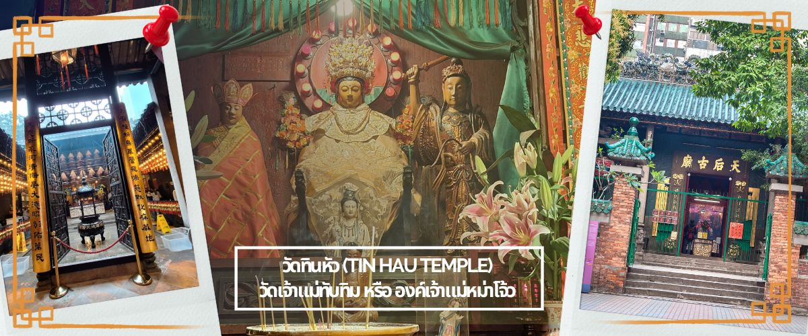
วัดเจ้าแม่ทับทิมทินหัว อยู่ในเขตหยาหม่าเต่ย อันพลุกพล่านของฮ่องกง ซึ่งเป็นชุมชนที่เคยอยู่ติดท่าเรือมาก่อน แม้ว่าจะมีการถมดิน และทำให้วัดนี้ไม่ได้ตั้งอยู่บนชายฝั่งอีกต่อไป แต่ชาวประมงก็ยังคงหลั่งไหลมาที่นี่เพื่อสักการะเทพีแห่งท้องทะเล เป็นวัดเก่าแก่ขนาดเล็ก อายุกว่า 150 ปี มีต้นกำเนิดมาจากวัดเล็กๆ ใน พื้นที่ตลาด Kwun Chung ตั้งแต่ปี 1864 เป็นวัดที่อุทิศให้กับทินโห่ว (หม่าจู่) บรรยากาศที่สงบ ร่มรื่น ติดกับสวนสาธารณะเล็ก ๆ และนักท่องเที่ยวยังไม่พลุกพล่านมาก นอกจากการมาสักการะและบูชาเจ้าแม่ทับทิม เพื่อขอความปลอดภัยในการเดินทาง วัดเจ้าแม่ทับทิม ทินหัว (Tin Hau Temple) ยังมีประการที่น่าสนใจอีกมากมาย โดยเฉพาะกิจกรรมการจุดธูปขด เพื่อขอพรและความโชคดีในชีวิต การจุดธูปขดที่ใหญ่สีแดงที่ว่านอยู่ในวัดนี้เป็นที่นิยมมาก ซึ่งสามารถขอพรทางการงาน การเงิน และความสำเร็จในชีวิตได้ตามที่ต้องการ และที่ไม่ควรพลาดกับการปิดทองที่เรือมังกร โดยมีความเชื่อว่าจะทำให้พรที่ขอไว้กับองค์เจ้าแม่ทับทิมสัมฤทธิ์ผลโดยเร็ว
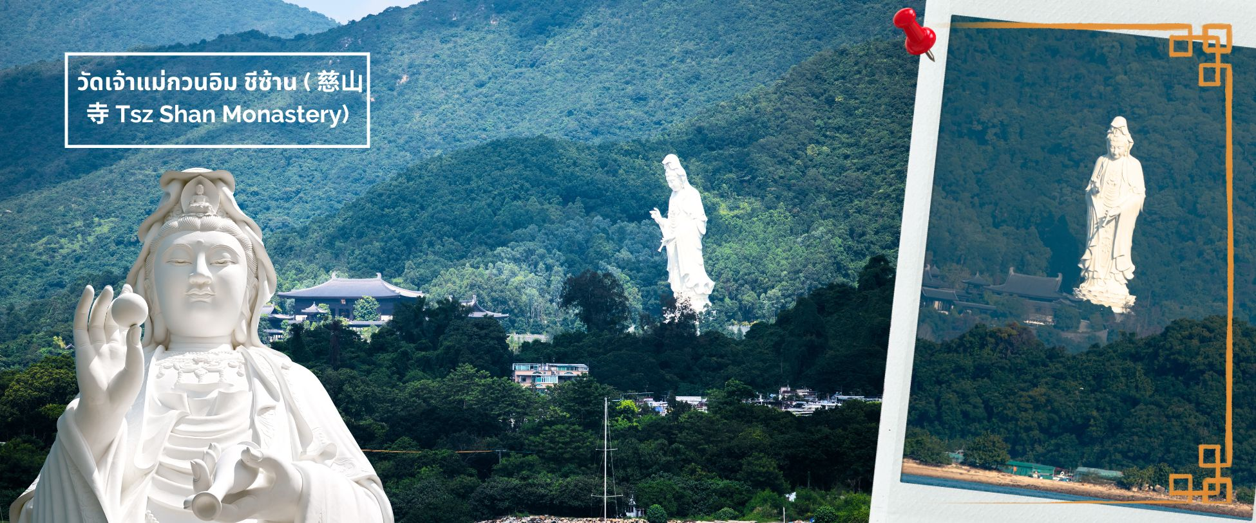
จากนั้นนำท่านไหว้พระขอพร วัดเจ้าแม่กวนอิม ชีซ้าน ( 慈山寺 Tsz Shan Monastery) เจ้าแม่กวนอิมที่ใหญ่ที่สุดเป็นอันดับที่ 2 ของโลก วัดที่เปรียบเสมือนดินแดนสวรรค์บนเกาะฮ่องกง วัดพุทธขนาดใหญ่ที่มีชื่อเสียงมากแห่งหนึ่งของฮ่องกง เป็นที่ประดิษฐานรูปปั้นเจ้าแม่กวนอิมองค์ใหญ่เป็นอันดับสองของโลก เป็นสถานที่ที่มีความศักดิ์สิทธิ์ มีมนต์ขลัง ที่นี่ยังเต็มไปด้วยเรื่องราวของธรรมะ เป็นสถานที่เผยแพร่หลักคำสอนทางพระพุทธศาสนาที่สำคัญของฮ่องกงเลยทีเดียว และเป็นอีกหนึ่งวัดที่อยากแนะนำว่าหากมีโอกาสไปเยือนฮ่องกง จะต้องไม่พลาดที่จะไปสักการะเจ้าแม่กวนอิมขอพรเพื่อความเป็นสิริมงคล ครอบคลุมพื้นที่ 46,764 ตารางเมตร และตัวอาคารต่างๆครอบคลุมพื้นที่ประมาณ 5,100 ตารางเมตร ตั้งอยู่บนเนินเขา วิวภูเขาที่อลังการสุดๆ แวดล้อมด้วยวิวทิวทัศน์ธรรมชาติสวยงาม อากาศที่สดชื่นบริสุทธิ์ มาที่เดียวทั้งอิ่มบุญและอิ่มใจกับความงดงามของเจ้าแม่กวนอิม
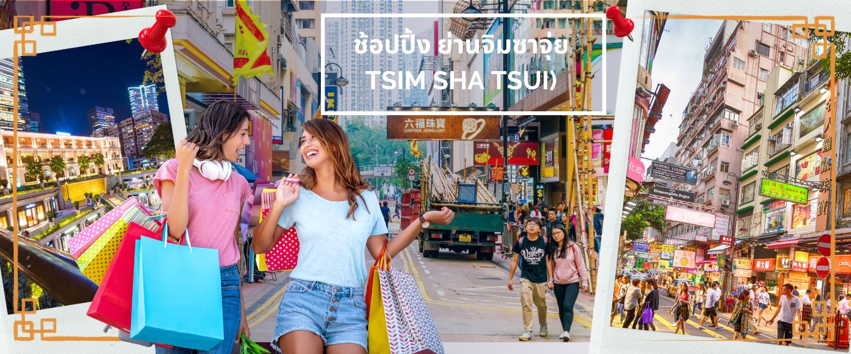
จากนั้นนำทุกท่านเดินทางสู่แหล่งช้อปปิ้ง ย่านจิมซาจุ่ย (TSIM SHA TSUI) สัมผัสกับบรรยากาศร้านเสื้อผ้า ร้านอาหาร และร้านขายเครื่องประดับที่แข่งกันเรียกลูกค้าตลอดแนวถนนที่มีทั้งสินค้าหรูหราและอุปกรณ์อิเล็กทรอนิกส์ ตั้งอยู่บนถนนนาธาน ถนนทอดยาวตั้งแต่ จิมซาจุ่ย จนถึงย่าน ปริ๊นซ์เอ็ดเวิร์ด เต็มไปด้วยร้านค้าต่างๆมากมายทั้งเสื้อผ้าแบรนด์เนมระดับ HI-END ชื่อดังทั่วโลก ห้างสรรพสินค้าที่ทันสมัย จากถนนนาธานไปที่ถนนแคนตัน ท่านจะตื่นตาตื่นใจไปกับเอาต์เล็ตแบรนด์ที่เรียงติดกันเป็นแถบ นอกจากนี้ยังมี HARBOUR CITY ศูนย์การค้ายักษ์ใหญ่ของฮ่องกง ซึ่งมีร้านค้ากว่า 450 ร้านรวมอยู่ที่นี่ และมี SHOPPING COMPLEX ขนาดใหญ่ชื่อ OCEAN TERMINAL ซึ่งประกอบไปด้วยห้างสรรพสินค้าเรียงรายกันอยู่ และมีทางเชื่อมติดต่อกันสามารถเดินทะลุถึงกันได้ให้แบรนด์ดังมากมายให้ท่านได้เลือกซื้อ ไม่ว่าจะเป็น COACH, LONGCHAMP, LOUIS VUITTON, HEMES, PRADA, GIORDANO, BOSSINI และอีกมากมาย ทางด้านตะวันออก จะมีบาร์และร้านอาหารริมน้ำจำนวนมากให้ท่านได้ผ่อนคลายหลังจากการเดินช้อป ให้พักจิบกาแฟหรือรับประทานอาหารมื้อเที่ยง ชมวิวของอ่าววิกตอเรีย เดินเล่นบริเวณใกล้ๆ จิมซาจุ่ยเริ่มต้นจากหอนาฬิกาสมัยอาณานิคม แถวนี้มีทัศนียภาพที่สวยงามที่สุดแห่งหนึ่งสำหรับการชมวิวตามแนวท่าเรือของเกาะฮ่องกง จิมซาจุ่ยยังอยู่ใกล้กับพิพิธภัณฑ์และแหล่งท่องเที่ยวทางวัฒนธรรมของฮ่องกง อย่างเช่น พิพิธภัณฑ์อวกาศและพิพิธภัณฑ์ศิลปะ เป็นตัวเลือกให้ท่านไปเยี่ยมชมได้อีกด้วย
เที่ยง อิสระอาหารเที่ยงตามอัธยาศัย **ไม่รวมอยู่ในโปรแกรม** เพื่อความสะดวกในการช้อปปิ้ง
เย็น อิสระอาหารเย็นตามอัธยาศัย **ไม่รวมอยู่ในโปรแกรม** เพื่อความสะดวกในการช้อปปิ้ง
นำท่านเดินทางเข้าสู่ที่พักระดับ 4 ดาว : Prudential Hotel หรือเทียบเท่า
วันที่สาม | วัดหวังต้าเซียน-ร้าน Jewely และร้านหยก-วัดแชกงหมิว-เจ้าแม่กวนอิมวัดฮองฮำ–กรุงเทพฯ (สุวรรณภูมิ)  TG639 (18.55-20.40)
เช้า บริการอาหารเช้า ณ ภัตตาคาร **เมนูติ่มซำต้นตำหรับฮ่องกง** (4)
จากนั้นนำท่านเดินทางสู่ วัดหวังต้าเซียน (WONG TAI SIN TEMPLE) เป็นวัดเก่าแก่อายุกว่าร้อยปี (คนจีนกวางตุ้ง จะเรียกวัดนี้ว่า หว่องไท่ซิน) ซึ่งวัดแห่งนี้เป็นที่ประดิษฐานของเทพเจ้าจีนหลายองค์ เทพเจ้าหลักของวัดคือเทพหวังต้าเซียน ท่านเทพเจ้าหวังต้าเซียน ชื่อเดิมคือ “หว่องซ้อเผ่ง” เป็นมนุษย์ธรรมดา เป็นเด็กเลี้ยงแพะที่มีความกตัญญูต่อบิดามารดา เมื่อถึงวันหนึ่งได้มีโอกาสพบกับนักพรต และได้รับการชักชวนให้ไปเล่าเรียนวิชา ท่านหว่องซ้อเผ่ง ตัดสินใจตามนักพรตออกไปศึกษาเล่าเรียนวิชา จนบรรลุ สามารถเสกก้อนหินให้กลายเป็นแพะได้ หลังจากนั้นก็ได้ลาอาจารย์นักพรต กลับมาใช้วิชาความรู้ที่ร่ำเรียนมาด้านสมุนไพร ใช้รักษาคนที่เจ็บไข้ได้ป่วย ท่านได้ใช้วิชาการแพทย์สมุนไพร บำเพ็ญประโยชน์กับชาวบ้านมาตลอดช่วงชีวิต และยังถ่ายทอดวิชาให้กับลูกศิษย์มากมาย จนได้รับยกย่องว่าเป็นเทพหว่องไท่ซิน และได้ตั้งศาลหว่องไท่ซิน เอาไว้ เพื่อกราบสักการะ นอกจากนั้นแล้ว ภายในวัดยังมี เทพเจ้าด้ายแดง หรือเทพเจ้าหยุคโหลว รูปปั้นสีทอง มีเสี้ยวพระจันทร์อยู่ด้านหลัง เป้าหมายของคนโสดอยากมีคู่ โดยการขอพรกับเทพเจ้าองค์นี้ต้องใช้ด้ายแดงผูกนิ้วเอาไว้ไม่ให้หลุดระหว่างพิธี เพราะชาวจีนเชื่อว่าด้ายแดงนี่แหละคือ เส้นโยงโชคชะตาด้านความรัก คนโสดก็เป็นการขอพรให้เจอเนื้อคู่ ส่วนคนมีคู่ ก็จะช่วยทำให้มีความรักที่มั่นคงและยืนยาว เมื่อไปถึงจะเห็นรูปปั้นของเทพหยุคโหลวอยู่ตรงกลาง เมื่อหันหน้าเข้าหาเทพหยุคโหลว จะพบรูปปั้นเจ้าบ่าว อยู่ทางขวา และรูปปั้นเจ้าสาวอยู่ทางซ้าย โดยมีด้ายแดงผูกโยงจากเจ้าบ่าวและเจ้าสาวมาที่เทพหยุคโหลว ซึ่งท่านจะคอยทำหน้าที่จดรายชื่อคู่รัก เชื่อกันว่าสมุดที่ผู้เฒ่าถือในมือ คือบัญชีรายชื่อคู่รักที่จะได้รับคำอวยพรให้อยู่คู่กันอย่างร่มเย็นเป็นสุข ซึ่งจะปรากฏตัวยามค่ำคืนภายใต้แสงจันทร์ เป็นเทพเจ้าผู้เป็นอมตะที่อาศัยอยู่บนดวงจันทร์ และลงมาโลกมนุษย์เพื่อผูกด้ายดวงชะตา ระหว่างคู่รักซึ่งเมื่อคู่กันแล้วก็จะไม่แคล้วคลาดกัน
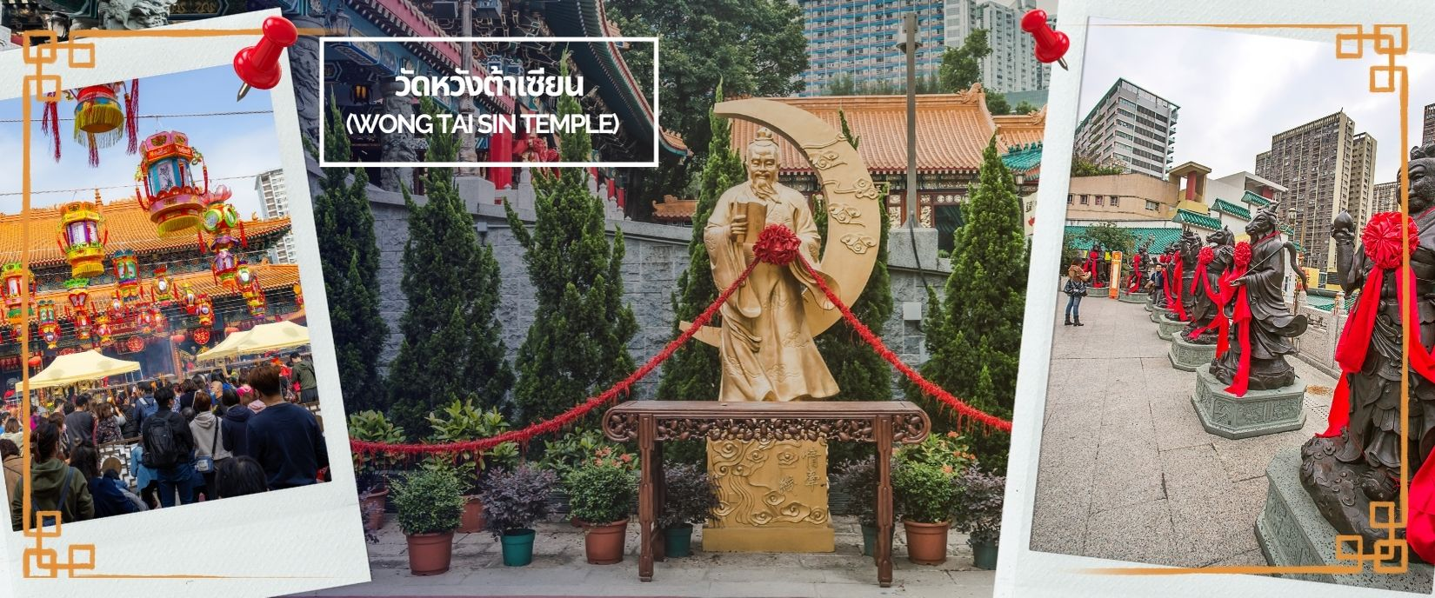
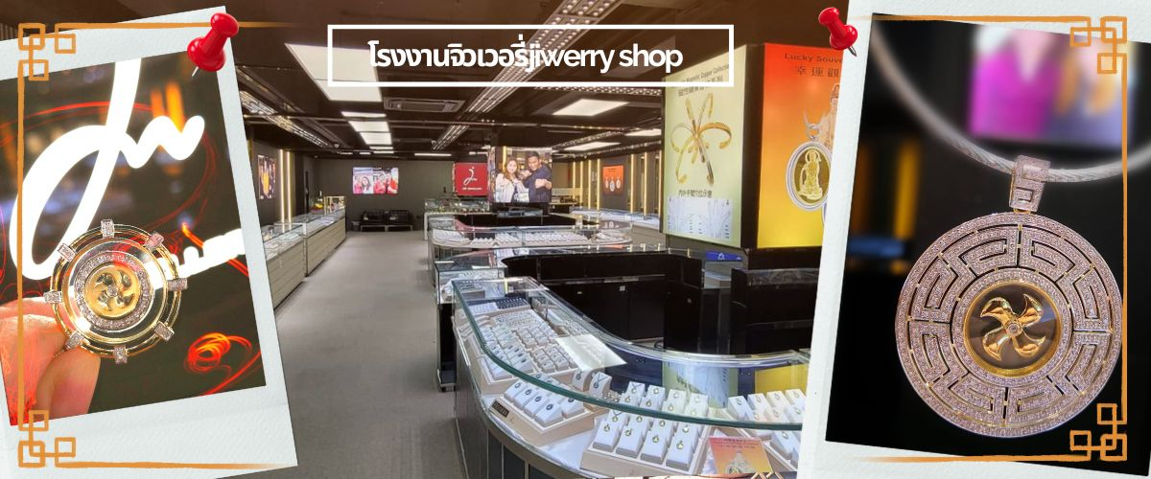
จากนั้นนำท่านชม โรงงานจิวเวอรี่ ซึ่งเป็นโรงงานที่มีชื่อเสียงที่สุดของฮ่องกงในเรื่องการออกแบบเครื่องประดับ อาทิเช่น จี้ และแหวนกังหัน ที่สวยงามโดดเด่นไม่เหมือนใคร ซึ่งถือกำเนิดขึ้นที่นี่และมีชื่อเสียงที่สุดใช้เป็นเครื่องประดับติดตัว และเสริมดวงชะตา สินค้าทุกชิ้นมีเอกสารรับประกันคุณภาพเปลี่ยน ซ่อม ได้ตลอดอายุการใช้งาน หากเกิดการชำรุดจากสินค้าไม่ใช่อุบัติเหตุ และนำท่านเลือกซื้อ เครื่องประดับที่ ร้านหยก ซึ่งคนจีนนั้นถือว่าหยกเป็นหิน ที่เป็นตัวแทนของความสวยงามและความบริสุทธิ์ มีความเชื่อว่าหยกมงคล ถ้าพกติดตัวไว้จะอายุยืนและสุขภาพดี
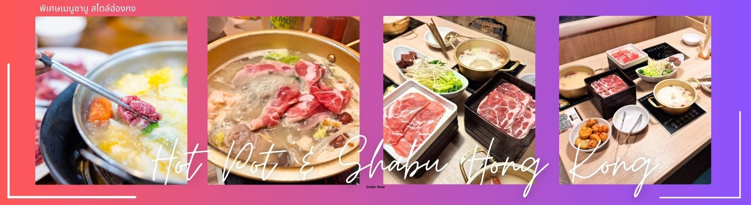
กลางวัน บริการอาหารกลางวัน ณ ภัตตาคาร พิเศษ เมนูชาบู สไตล์ฮ่องกง (5)

จากนั้นนำท่านเดินทางสู่ วัดแชกง ที่ซาถิ่น (CHE KUNG TEMPLE AT SHA TIN) วัดแชกงสร้างขึ้นเพื่อเป็นอนุสรณ์เพื่อลำลึกถึงตำนานแห่งนักรบราชวงค์ซ่ง มีนามว่า “แซ กง” แม่ทัพปราบศึก ผู้คนทั่วทุกดินแดนต่างยำเกรงในกำลังพลอันกล้าหาญแข็งแกร่งของแม่ทัพแชกง ตั้งอยู่ในเขต SHATIN มีประวัติเล่าต่อกันมาว่า ขณะที่เป็นแม่ทัพปราบศึกอยู่นั้น ทุกแคว้นเขตแดนแผ่นดินใหญ่ต่างก็ยำเกรงต่อกำลังพลที่กล้าหาญในกองทัพของท่าน ยามที่ออกรบเพื่อต้านข้าศึกศัตรูทุกทิศทาง ทุก ๆ ครั้ง ท่านใช้สัญลักษณ์รูปกังหัน 4 ใบพัดติดไว้ด้านหน้ารถศึกนำขบวนในกองทัพ เหล่าทหารกล้ามีความเชื่อว่าเมื่อพกพาสัญลักษณ์รูปกังหันนี้ไป ณ ที่ใดๆ กังหันนี้ก็จะช่วยเสริมสิริมงคล นำพาแต่ความโชคดี
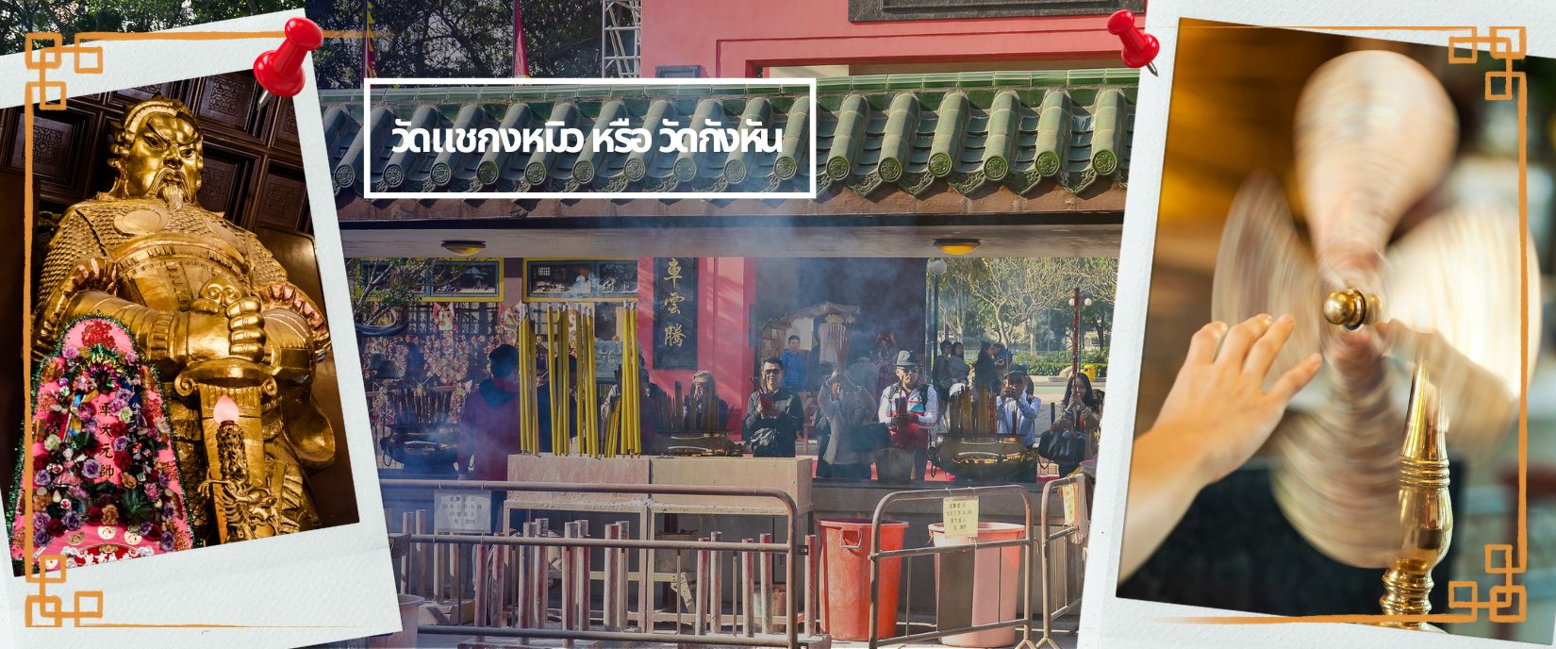
มีอำนาจเข้มแข็ง เสริมกำลังใจให้แก่กองทัพของท่าน ชื่อเสียงในการนำทัพสู้ศึกของท่านจึงเป็นตำนานมาจนทุกวันนี้ ปัจจุบันวัดแชกง จึงเป็นสถานที่สักการะเคารพ ขอพร ท่านแชกง โดยมีสัญลักษณ์เป็นกังหันนำโชค การหมุนกังหันนำโชคที่ตั้งอยู่ในวัด เพื่อจะได้หมุนเวียนชีวิตของเราและครอบครัวให้มีความเจริญก้าวหน้าด้านหน้าที่การงาน โชคลาภ ยศศักดิ์ และถ้าหากคนที่ดวงไม่ดีมีเคราะห์ร้ายก็ถือว่าเป็นการช่วยหมุนปัดเป่าเอาสิ่งร้ายและไม่ดีออกไปให้หมด ในองค์กังหันนำโชคมี 4 ใบพัด คือพร 4 ประการ ได้แก่ สุขภาพร่างกายแข็งแรง, เดินทางปลอดภัย, สมความปรารถนา และเงินทองไหลมาเทมา ในทุกๆวันที่ 2 ของเดือนแรกตามปฏิทินจีนชาวฮ่องกงและนักธุรกิจจะมาวัดนี้เพื่อถวายกังหันลมเพราะเชื่อว่ากังหันจะช่วยพัดพาสิ่งชั่วร้ายและโรคภัยไข้เจ็บออกไปจากตัวและนำพาแต่ความโชคดีเข้ามา
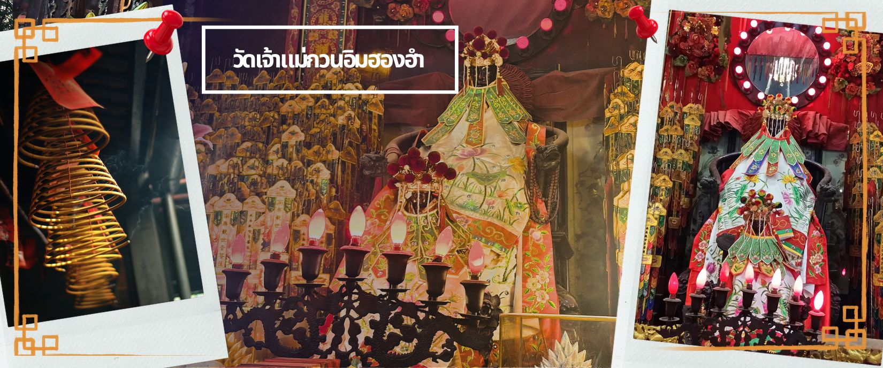
จากนั้นนำทุกท่านเดินทางสู่ วัดเจ้าแม่กวนอิมฮองฮำ (HUNG HOM KWUN YUM TEMPLE) เป็นหนึ่งในวัดที่ชาวฮ่องกงนั้นเลื่อมใสกันมาก ด้วยความที่เจ้าแม่กวนอิมนั้นเป็นเทพเจ้าแห่งความเมตตา ฉะนั้นเมื่อใครมีทุกข์ร้อนอะไรก็มักจะมากราบไหว้ขอพรให้เจ้าแม่นั้นช่วยเหลือ วัดนี้ถูกสร้างขึ้นในปี ค.ศ.1873 ในช่วงสงครามโลกครั้งที่ 2 มีการปล่อยระเบิดลงบริเวณวัดฮ่องฮำหลายต่อหลายครั้ง ทำให้มีผู้บาดเจ็บและล้มตายมากมาย แต่ชาวบ้านที่หนีเข้าไปหลบภัย
ในวัดนี้กลับปลอดภัยและตัววัดก็ไม่ดีรับความเสียหายจากเหตุการณ์ทิ้งระเบิดอย่างน่าอัศจรรย์ และวันสำคัญอีกวันหนึ่งที่คนหลั่งไหลมาไหว้ขอพรอย่างไม่ขาดสาย และรอคอยเป็นประจำทุกปี ก็คือ "วันเปิดทรัพย์" หรือ วันยืมเงินเทพเจ้า เป็นวันที่จะมาขอพรและยืมเงินเจ้าแม่กวนอิม ซึ่งตรงกับวันที่ 26 นับจากวันตรุษจีน ซึ่งพิธีนี้ใน 1 ปี มีเพียงครั้งเดียวเท่านั้น
สมควรแก่เวลานำคณะออกเดินทางสู่สนามบินฮ่องกงเพื่อเดินทางการประเทศไทย
18.55 น. ออกเดินทางโดยสายการบิน THAI AIRWAYS เที่ยวบินที่ TG 639 (มีบริการอาหารบนเครื่อง) (6)
20.40 น. ถึงท่าอากาศยานนานาชาติสุวรรณภูมิโดยสวัสดิ์ภาพ

อัตราค่าบริการ
วันที่เดินทาง | ห้องเตียงคู่ นอน 2-3 ท่าน  เด็กมีเตียงพัก 3 ท่าน | พักเดี่ยว
มีนาคม 2568
1-3 มีนาคม 2568 | 21,899 บาท | 6,500 บาท
8-10 มีนาคม 2568 | 21,899 บาท | 6,500 บาท
22-24 มีนาคม 2568 | 22,899 บาท | 6,500 บาท
เมษายน 2568
5-7 เมษายน 2568 | 24,899 บาท | 6,500 บาท
6-8 เมษายน 2568 | 20,899 บาท | 6,500 บาท
12-14 เมษายน 2568 | 26,899 บาท | 6,500 บาท
13-15 เมษายน 2568 | 26,899 บาท | 6,500 บาท
14-16 เมษายน 2568 | 26,899 บาท | 6,500 บาท
ตุลาคม 2568
4-6 ตุลาคม 2568 | 22,899 บาท | 6,500 บาท
11-13 ตุลาคม 2568 | 22,899 บาท | 6,500 บาท
18-20 ตุลาคม 2568 | 22,899 บาท | 6,500 บาท
25-27 ตุลาคม 2568 | 22,899 บาท | 6,500 บาท
พฤศจิกายน 2568
1-3 พฤศจิกายน 2568 | 22,899 บาท | 6,500 บาท
8-10 พฤศจิกายน 2568 | 22,899 บาท | 6,500 บาท
15-17 พฤศจิกายน 2568 | 22,899 บาท | 6,500 บาท
22-24 พฤศจิกายน 2568 | 22,899 บาท | 6,500 บาท
ธันวาคม 2568
5-7 ธันวาคม 2568 | 24,899 บาท | 6,500 บาท
ราคาเด็กอายุไม่ถึง 2 ขวบ = INFANT 9,900 บาท

